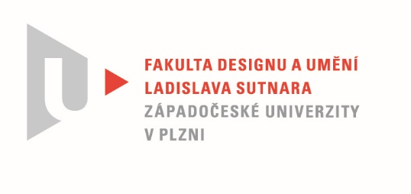

Protokol o hodnocení
kvalifikační práce
1. OT
Název bakalářské práce: "UNEXPECTED... Anything else"

Práci předložil student: Anastasiia KORLIUGA
Studijní obor a specializace: Sochařství, specializace Keramika

Posudek oponenta práce
Práci hodnotil: MgA. Barbora Dayef
Anastassia ve své opravné bakalářské práci objekty formálně sjednotila a upustila od přílišné ilustrativnosti vzhledem k původnímu tématu emocí. Zaměřila se více na proces, práci se samotnou hmotou – hlínou, její strukturou a vlastnostmi. V instalaci prokazuje vetší citlivost v zapojování dalších materiálů jako je staniol či sádra, nebo v případě nevypálené hlíny zvýrazňuje téma dotyku. V dalších strukturách vystupuje do popředí křehkost materiálu a kýžená intimita forem. Jednotlivé sochy získávají větší integritu.
Návrh výsledné instalace bude záviset na kontextu prostoru, plánovaná zvýšená platforma by měla sochy nenásilně podpořit. Zdá se, že je to krok správným směrem, proto po aktuálních úpravách hodnotím bakalářskou práci jako velmi dobrou.
Pokud se Anastassia rozhodně dále rozvíjet tento směr volné tvorby, doporučila bych ji, aby se dívala na současné umělce pracující s podobnými materiály a sledovala, jak s nimi v instalaci zacházejí a jakými způsoby svoji tvorbu propojují s narativem.

Datum: 6. 8. 2022 MgA. Barbora Dayef

